ANUNŢ DE PARTICIPARE

privind achiziţionarea : Fotolii, scaune, banchete pentru anul 2025
(se indică obiectul achiziţiei)
prin procedura de achiziţie COP - publicat
(tipul procedurii de achiziţie)

- Denumirea autorităţii contractante: IMSP SCMC „V. Igantenco”
- IDNO: 1003600152640
- Adresa: mun. Chişinău, str. Grenoble, 149
- Numărul de telefon/fax: 068632893
- Adresa de e-mail şi de internet a autorităţii contractante: vignatenco@ms.md/ ignatenco.md
- Adresa de e-mail sau de internet de la care se va putea obţine accesul la documentaţia de atribuire: documentaţia de atribuire este anexată în cadrul procedurii în SIA RSAP
- Tipul autorităţii contractante şi obiectul principal de activitate (dacă este cazul, menţiunea că autoritatea contractantă este o autoritate centrală de achiziţie sau că achiziţia implică o altă formă de achiziţie comună): Instituţie medico-sanitară publică
- Cumpărătorul invită operatorii economici interesaţi, care îi pot satisface necesităţile, să participe la procedura de achiziţie privind livrarea/prestarea/executarea următoarelor bunuri /servicii/lucrări:

Nr. d/o | Cod CPV |  | Denumirea bunurilor/serviciilor/lucrărilor solicitate |  | Unitatea de măsură |  | Cantitatea |  | Specificarea tehnică deplină solicitată, Standarde de referinţă | Valoarea estimată  (se va indica pentru fiecare lot în parte)
Lot.1 MOBILIER( Canapea și Fotoliu pentru spațiu de așteptare)
1.1 |  | 39100000-3 |  | Canapea pentru spațiu de așteptare  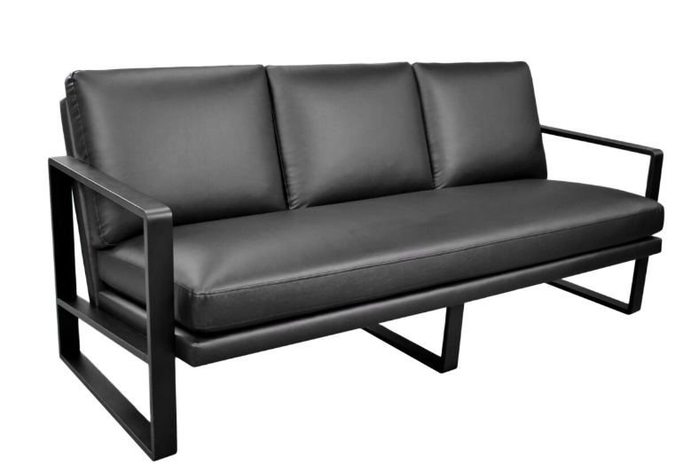 | Buc. | 1 |  | Canapeaua are un corp realizat din placaj și spumă poliuretanică, fiind tapițată cu piele eco plăcută la atingere.  Picioarele sunt executate din metal sudat, vopsit în câmp electrostatic.  Înălțimea canapelei de la nivelul pardoselei până la șezut este de 48 cm, având o înălțime totală de 85 cm.  Însăși șezutul canapelei pe interior are o lățime de 180 cm și adâncimea de 55 cm, iar lățimea generală – 195 cm, cu o adâncime de 85 cm.  Culoarea la solicitarea beneficiarului. |  | 9583,00
1.2 |  | 39100000-3 |  | Fotoliu pentru spațiu de așteptare  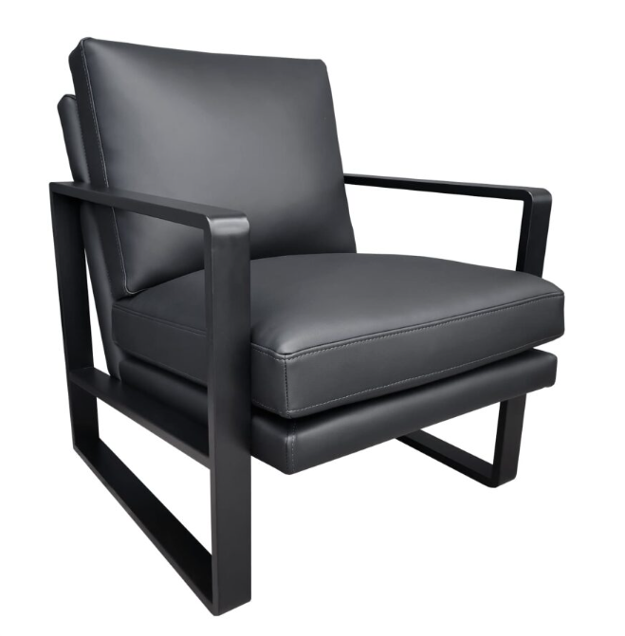 | Buc. | 4 |  | Fotoliul are un corp realizat din placaj și spumă poliuretanică, fiind tapițat cu piele eco plăcută la atingere.  Picioarele sunt executate din metal și sunt durabile pe parcursul utilizării îndelungate a acestuia.  Înălțimea fotoliului de la nivelul pardoselei până la șezut este de 44 cm, având o înălțime totală de 88 cm.  Însăși șezutul fotoliului pe interior are o lățime de 62 cm și adâncime – 56 cm.  Culoarea la solicitarea beneficiarului |  | 14334,00
 |  |  |  |  |  |  |  | Total Lot 1 |  | 23917,00
Lot.2 MOBILIER Canapea extensibilă

2.1 |  | 39100000-3 |  | Canapea extensibilă  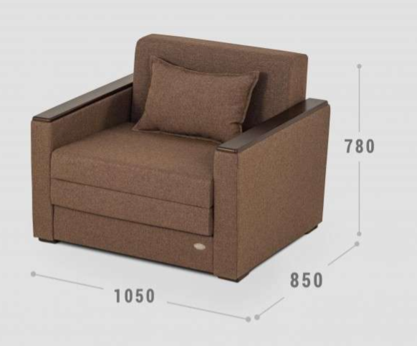 | Buc. | 4 |  | Canapea pentru 1 persoană,  extensibilă în trei poziții.  Material: Cadrul confeționat din  lemn masiv de rășinoase, element de  sprijin – arcuri sinusoidale,  umplutura – poliuretan. Capitonată  cu stofă rezistentă.  Dimensiuni: 1000 x 980 x 980(mm).  Spațiul de dormit 780 x 1880(mm)  Culoarea la solicitarea  beneficiarului. |  | 19680,00
 |  |  |  |  |  |  |  | Total Lot 2 |  | 19680,00
Lot.3 MOBILIER Canapea extensibilă

3.1 |  | 39100000-3 |  | Canapea extensibilă | Buc | 44 |  | Canapea pentru 1 persoană, extensibilă în trei poziții.  Material: Cadrul confeționat din  lemn masiv de rășinoase, element de  sprijin – arcuri sinusoidale,  umplutura – poliuretan. Capitonată  cu piele eco rezistentă la soluții  dezinfectante.  Dimensiuni: 1000 x 980 x 980(mm).  Spațiul de dormit 780 x 1880(mm)  Culoarea la solicitarea  beneficiarului |  | 216480,00
 |  |  |  |  |  |  |  | Total Lot 3 |  | 216480,00
Lot.4 MOBILIER Сanapea fixă cu 2 laturi

4.1 |  | 39100000-3 |  | Сanapea fixă cu 2 laturi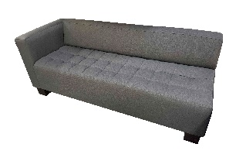 | Buc. | 4 |  | Canapea fixă cu 2 laturi  Material: Corpul realizat din placaj  și spumă poliuretanică, fiind tapițat cu stofă rezistentă.  Dimensiuni: 1900 x 740 x 740(mm).  Înălțimea șezutului 470mm,  lungimea șezutului 1740mm și  adâncimea 500mm.  Culoarea la solicitarea  beneficiarului. |  | 10000,00
 |  |  |  |  |  |  |  | Total Lot 4 |  | 10000,00
Lot.5 MOBILIER Canapea fixă
5.1 |  | 39100000-3 |  | Canapea fixă  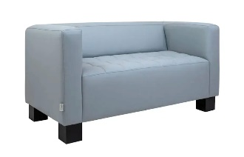 | Buc. | 2 |  | Canapea fixă  Material: Corpul realizat din placaj  și spumă poliuretanică, fiind tapițat cu stofă rezistentă.  Picioarele realizate din metal, vopsit  în câmp electrostatic.  Dimensiuni: 1600 x 740 x 740(mm).  Înălțimea șezutului 470mm,  lungimea șezutului 1280mm și  adâncimea 500mm.  Culoarea la solicitarea  beneficiarului. |  | 8000,00
 |  |  |  |  |  |  |  | Total Lot 5: |  | 8000,00
Lot.6 Dulap metalic pentru haine

6.1 |  | 39100000-3 |  | Dulap metalic pentru haine cu 6 uși (3 secțiuni)  900x500x1850  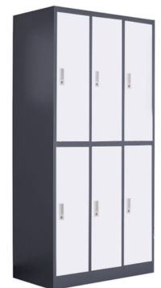 | Buc. | 3 |  | Dulap metalic pentru haine cu 6 uși (3 secțiuni) (900x500x1850)  Material : Metal  Lungime : 900 mm  Lăţime : 500 mm  Înălţime : 1850 mm  Culoare : Alb  Tip de închidere : Manual  Compartimente/secțiuni: 3  Numărul de uși : 6  Culoarea la solicitarea beneficiarului  Dulapul se va inchide cu lacăt și cheie |  | 16250,00
 |  |  |  |  |  |  |  | Total Lot 6: |  | 16250,00
Lot.7 Scaun de Birou
7.1 |  | 39100000-3 |  | Scaun de Birou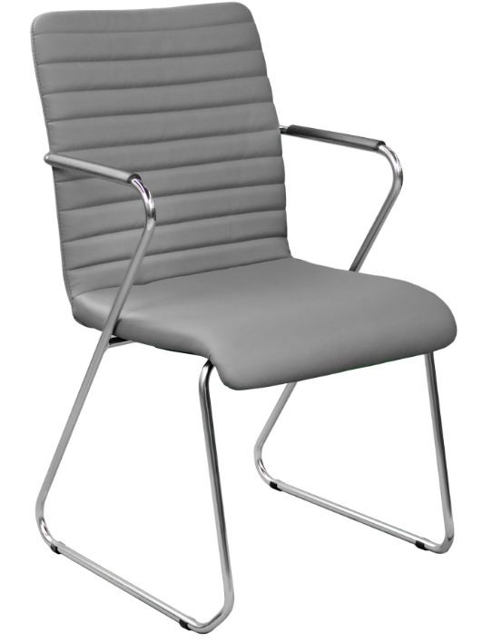 | Buc. | 6 |  | Scaun de Birou  Picioarele și brațele acestuia sunt realizate din metal cromat și plastic rezistent.  Corpul fotoliului este executat din metal, placaj și spumă poliuretanică, fiind tapițat cu piele eco.  Înălțimea de la nivelul pardoselei până la șezut constituie 46 cm, cu o înălțime totală de 91 cm.  Lățimea șezutului pe interior este de 50 cm, iar adâncimea – 45 cm.  Culoarea Grey. |  | 8000,00
 |  |  |  |  |  |  |  | Total Lot 7: |  | 8000,00
Lot.8 Scaun ISO

8.1 |  | 39100000-3 |  | Scaun ISO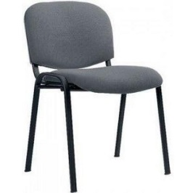 | Buc. | 14 |  | Materiale: Corpul fotoliului este executat din metal; placaj și spumă poliuretanică, fiind tapițat cu stofă.  Culoarea la solicitarea benificiarului. |  | 5900,00
8.2 |  | 39100000-3 |  | Scaun ISO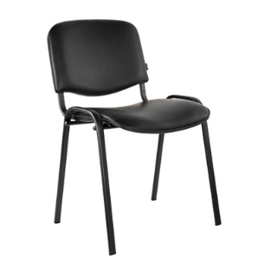 | Buc. | 10 |  | Materiale: Corpul fotoliului este executat din metal; placaj și spumă poliuretanică, fiind tapițat cu ecco-piele.  Culoarea la solicitarea benificiarului |  | 4200,00
 |  |  |  |  |  |  |  | Total Lot 8: |  | 10100,00
Lot.9 Fotoliu pe rotile

9.1 |  | 39100000-3 |  | Fotoliu pe rotile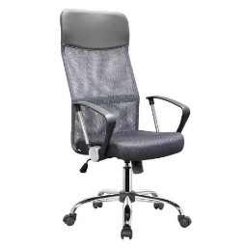 | Buc. | 12 |  | Materiale: Șezutul din placaj și spumă poliuritanică; plasă de nylon și tapițerie din piele ecologică; Cadrul original realizat dintr-un tub metalic îndoit; brațe din plastic.  Culoarea la solicitarea benificiarului |  | 18000,00
 |  |  |  |  |  |  |  | Total Lot 9: |  | 18000,00
Lot.10 Fotoliu pe rotile

10.1 |  | 39100000-3 |  | Fotoliu pe rotile  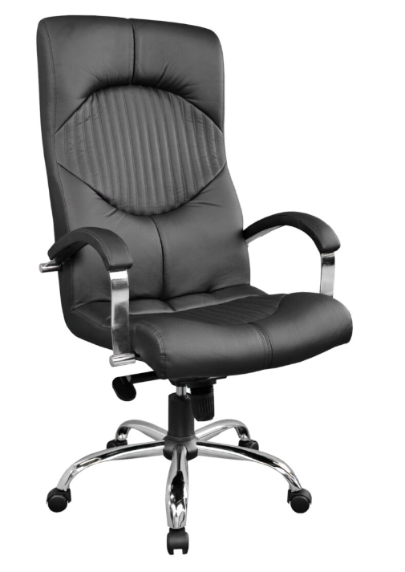 | Buc | 1 |  | Fotoliu pe rotile  Materiale: Corpul fotoliului este executat din placaj și spumă  poliuretanică, fiind tapițat cu piele eco  Baza din metal cromat. Fotoliul este prevăzut cu roți pivotante și  3 echanism Multiblock (ridicare-  coborare, balansare liberă cu fixare în 4 poziții a fotoliului, ajustare tensiune de balans).  Dimensiuni: 620 x 750 x  1240/1320(mm). Înălțimea șezutului 520/600mm, lățimea șezutului 520mm și adâncimea 500mm.  Culoarea la solicitarea benificiarului. |  | 3750,00
 |  |  |  |  |  |  |  | Total Lot 10: |  | 3750,00
Lot.11 Scaun pentru sala de așteptare

11.1 |  | 39100000-3 |  | Scaun pentru sala de așteptare  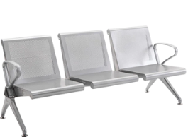 | Buc. | 24 |  | Parametrii de bază  Model: Terminal M3  Înălțime totală: 77 cm  Lățime șezut:48 cm  Adâncime șezut: 40 cm  Înălțime spătar: 43 cm  Material cotiere:Oțel cromat  Material carcasa: Oțel cromat Culoarea: Silver/Grey |  | 52800,00
 |  |  |  |  |  |  |  | Total Lot 11: |  | 52800,00
Lot.12 Scaun LABORANT
12.1 |  | 39100000-3 |  | Scaun LABORANT  600x600x870/990 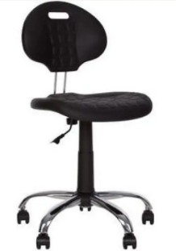 | Buc. | 10 |  | Scaun LABORANT (600x600x870/990)  Materiale: Spatarul și șezutul sunt confecționate din spumă poliuretanică de înaltă densitate; Cadrul original realizat dintr-un tub metalic îndoit |  | 28333,00
 |  |  |  |  |  |  |  | Total Lot 12: |  | 28333,00
Lot.13 Cuier
13.1 |  | 39100000-3 |  | Cuier H – 1800  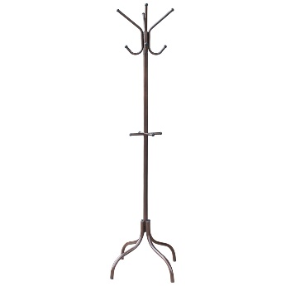 | Buc. | 3 |  | Cuier (h-1800)  Materiale: Metal acoperit cu vopsea polymerică în camp electrostatic.  Obligatoriu ieșirea la fața locului  pentru precizarea dimensiunilor;  Culoarea la solicitarea benificiarului. |  | 2001,00
 |  |  |  |  |  |  |  | Total Lot 13: |  | 2001,00
Valoarea estimativă totală |  |  |  |  |  |  |  |  |  | 417311,00
- În cazul în care contractul este împărţit pe loturi un operator economic poate depune Pentru mai multe loturi;
- Admiterea sau interzicerea ofertelor alternative:nu se admite
(indicaţi se admite sau nu se admite)
- Termenii şi condiţiile de livrare/prestare/executare solicitaţi: În termen de 30 de zile de la semnarea contractului.
- Termenul de valabilitate a contractului:_31.12.2025
- Contract de achiziţie rezervat atelierelor protejate sau că acesta poate fi executat numai în cadrul unor programe de angajare protejată (după caz):nu
(indicaţi da sau nu)
- Prestarea serviciului este rezervată unei anumite profesii în temeiul unor acte cu putere de lege sau al unor acte administrative (după caz): _____________________________________________________________________________
(se menţionează respectivele acte cu putere de lege şi acte administrative)
- Scurta descriere a criteriilor privind eligibilitatea operatorilor economici care pot determina eliminarea acestora şi a criteriilor de selecţie; nivelul minim (nivelurile minime) al (ale) cerinţelor eventual impuse; se menţioneazăinformaţiile solicitate (DUAE, documentaţie):
Nr. d/o | Descrierea criteriului/cerinţei | Mod de demonstrare a îndeplinirii criteriului/cerinţei: | Nivelul minim/  Obligativitatea
1 | Dovada înregistrării persoanei juridice, în conformitate cu prevederile legale din ţara în care ofertantul este stabilit | Certificat/decizie de înregistrare a întreprinderii/extras din Registrul de Stat al persoanelor juridice - copie, confirmată prin aplicarea semnăturii şi ştampilei ofertantului Operatorul economic nerezident va prezenta documente din ţara de origine care dovedesc forma de înregistrare/atestare ori apartenenţa din punct de vedere profesional confirmată prin aplicarea semnăturii electronice a participantului | Obligatoriu
2 | Informații generale despre ofertant | Formularul informativ despre ofertant confirmată prin aplicarea semnăturii electronice a participantului | Obligatoriu
3 | Garanția pentru ofertă 1 % | Beneficiarul plăţii: IMSP SCMC „V. Ignatenco”  Denumirea Băncii: MF-Trezorăria de Stat  Codul fiscal: 1003600152640  Contul de decontare:  Contul trezorerial: MD60TRPCBW518430D00380AA  Contul bancar: TREZMD2X  Trezoreria regională: Trezorăria de Stat  cu nota “Pentru setul documentelor de atribuire” sau “Pentru garanţia pentru ofertă la procedura de achiziţie publicănr. ____ din _______”  sau  c) Alte forme ale garanţiei bancare acceptate de autoritatea contractantă | Obligatoriu
4 | Garanția de bună execuție a contractului în mărime de 5 % din valoarea contractului adjudecat | Scrisoare elibareta de o instituție bancară sau tranfer la cont | Obligatoriu
5 | DUAE | Original semnat si stampilat de catre operatorul economic confirmată prin aplicarea semnăturii electronice a participantului | Obligatoriu
6 | Specificaţii tehnice | Conform Documentației standard pentru realizarea achizițiilor publice de bunuri și servicii Anexa nr.22, confirmată prin aplicarea semnăturii electronice a participantului | Obligatoriu
7 | Specificaţii de preţ | Conform Documentației standard pentru realizarea achizițiilor publice de bunuri și servicii Anexa nr.23, confirmată prin aplicarea semnăturii electronice a participantului | Obligatoriu
8 | Certificat de conformitate al materiei prime | eliberat de Organismul Naţional de Verificare a conformităţii produselor, semnat electronic de către operatorul economic | Obligatoriu
9 | Aviz sanitar | copie confirmată prin aplicarea semnăturii electronice a participantului | Obligatoriu
10 | Declaraţie privind confirmarea identității beneficiarilor efectivi și neîncadrarea acestora în situația condamnării pentru participarea la activităţi ale unei organizaţii sau grupări criminale, pentru corupţie, fraudă şi/sau spălare de bani | Conform Ordinul Ministrului Finanțelor nr. 145 din 24 noiembrie 2020. Completată și semnată electronic de către participant. (Se va prezenta doar de către ofertantul declarat câștigător, în termen de max.5zile) | Obligatoriu
11. | Livrarea,mоntаrеа ,asamblarea mobilieгului рrecum și рrеdаrеа bunurilor se va face din contul agentului economic desemnat cîștigător | Declaratie ре рrорriе raspundere, confirmаtа рriп aplicarea semnaturii electronice а participantului. Agentul есопоmiс își аsumă cheltuielile legate de livrarea, montare ,asamblarea рrесum și рrеdаrеа bunurilor сătrе Benefiсiаr | Obligatoriu
12. | Declarație de garanție a bunurilor | Minim 2 ani confirmată prin aplicarea semnăturii și ștampilei Participantului | Obligatoriu
Nota*Livrearea bunurilor va fi efectuată de către operatorul economic desemnat cîștigător la sediul AC gratuit.
16. Garanția pentru ofertă, Garanție bancară sau Transfer bancar, cuantumul_1%_
a) Emisa de o banca comerciala, sau
b) Prin transfer pe contul autorității contractante conform urmatoarelor date bancare:
Beneficiar: IMSP SCMC „V. Ignatenco”
Codul Bancii: TREZMD2X
IBAN: MD60TRPCBW518430D00380AA
IDNO: 1003600152640
- Garanția de bună execuție a contractului, după caz din preţul contractului adjudecat , Garanția de bună execuție este obligatorie și se va reține la prima abatere constată de autoritatea contractantă, cuantumul_ 5%.
Beneficiarul plăţii: IMSP SCMC „V. Ignatenco”
Cod fiscal: 1003600152640
Codul Bancii: TREZMD2X
IBAN: MD60TRPCBW518430D00380AA
Cu următoarea notă: Garanția de bună execuție în cunatum de 5% la procedura de achiziție
publică nr. _____din ______.Sau

- Motivul recurgerii la procedura accelerată (în cazul licitaţiei deschise, restrînse şi al procedurii negociate), după caz__________________________________________________
- Tehnici şi instrumente specifice de atribuire (dacă este cazul specificaţi dacă se va utiliza acordul-cadru, sistemul dinamic de achiziţie sau licitaţia electronică): _________________
- Condiţii speciale de care depinde îndeplinirea contractului (indicaţi după caz): _______________________________________________________________________________
- Criteriul de evaluare aplicat pentru adjudecarea contractului: cel mai mic preţ pe lot
- Factorii de evaluare a ofertei celei mai avantajoase din punct de vedere economic, precum şi ponderile lor:
Nr. d/o | Denumirea factorului de evaluare | Ponderea%
- Termenul limită de depunere/deschidere a ofertelor:
- până la: [ora exactă]_conform SIA RSAP
- pe: [data]conform SIA RSAP
- Adresa la care trebuie transmise ofertele sau cererile de participare:
Ofertele sau cererile de participare vor fi depuse electronic prin intermediul SIA RSAP
- Termenul de valabilitate a ofertelor: 60 zile
- Locul deschiderii ofertelor: SIA RSAP
(SIA RSAP sau adresa deschiderii)
Ofertele întîrziate vor fi respinse.
- Persoanele autorizate să asiste la deschiderea ofertelor:
Ofertanţii sau reprezentanţii acestora au dreptul să participe la deschiderea ofertelor, cu excepţia cazului cînd ofertele au fost depuse prin SIA “RSAP”.
- Limba sau limbile în care trebuie redactate ofertele sau cererile de participare: LIMBA DE STAT
- Respectivul contract se referă la un proiect şi/sau program finanţat din fonduri ale Uniunii Europene: Nu
(se specifică denumireaproiectului şi/sau programului)
- Denumirea şi adresa organismului competent de soluţionare a contestaţiilor:
Agenţia Naţională pentru Soluţionarea Contestaţiilor
Adresa: mun. Chişinău, bd. Ştefan cel Mare şi Sfânt nr.124 (et.4), MD 2001;
Tel/Fax/email:022-820 652, 022 820-651, contestatii@ansc.md
- Data (datele) şireferinţa (referinţele) publicărilor anterioare în Jurnalul Oficial al Uniunii Europene privind contractul (contractele) la care se referă anunţul respective (dacă este cazul):_____________________________________________________________________
- În cazul achiziţiilor periodice, calendarul estimat pentru publicarea anunţurilor viitoare:______________________________________________________________________
- Data publicării anunţului de intenţie sau, după caz, precizarea că nu a fost publicat un astfel de anunţ:nu a fost publicat anunţ
- Data transmiterii spre publicare a anunţului de participare:_________________________
- În cadrul procedurii de achiziţie publică se va utiliza/accepta:
Denumirea instrumentului electronic | Se va utiliza/accepta sau nu
depunerea electronică a ofertelor sau a cererilor de participare | Se acceptă
sistemul de comenzi electronice | Nu se acceptă
facturarea electronică | Se acceptă
plăţile electronice | Se acceptă
- Contractul intră sub incidenţa Acordului privind achiziţiile guvernamentale al Organizaţiei Mondiale a Comerţului (numai în cazul anunţurilor transmise spre publicare în Jurnalul Oficial al Uniunii Europene): _________________________________________
(se specifică da sau nu)
- Alte informaţii relevante: ______________________________________________________

Conducătorul grupului de lucru: ________________________ Alexandru HOLOSTENCO
L.Ş.

